备份数据库操作文档

- 登录数据库服务器，打开数据库，选择需要备份的库
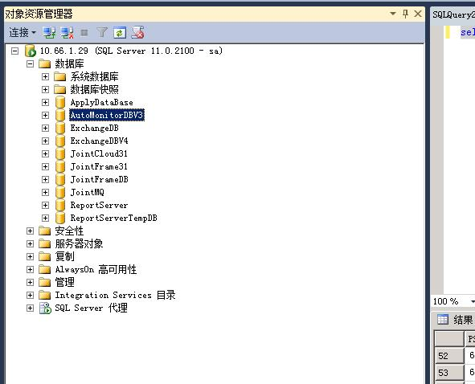
- 在数据库中右击选择任务—备份
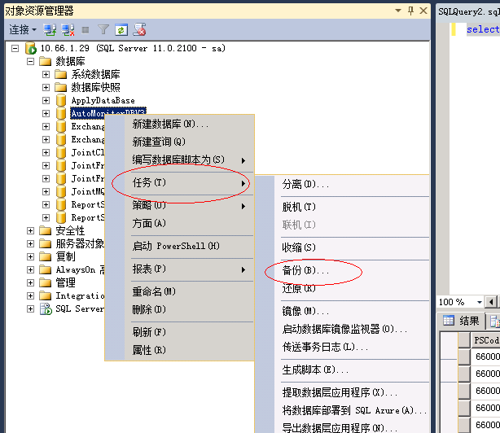
- 对数据库开始备份，这里要注意在目标中设置备份文件存放的位置，默认的是保存在安装目录下的，所以我们要删掉。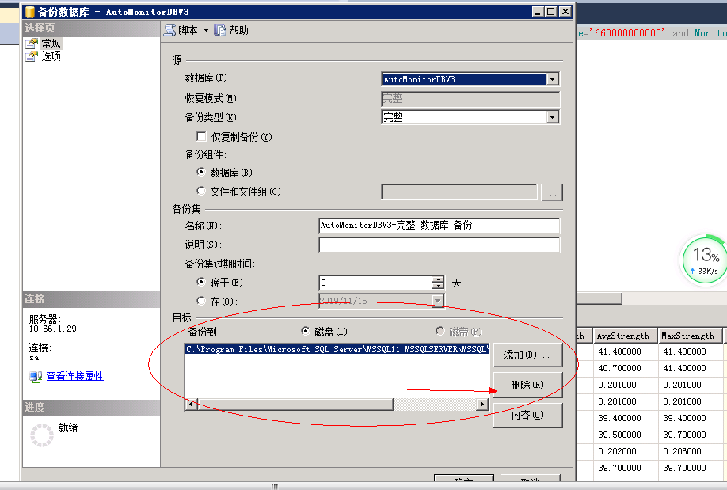
- 删除原路径后重新添加一个新的备份路径，并且将备份名称填写上去
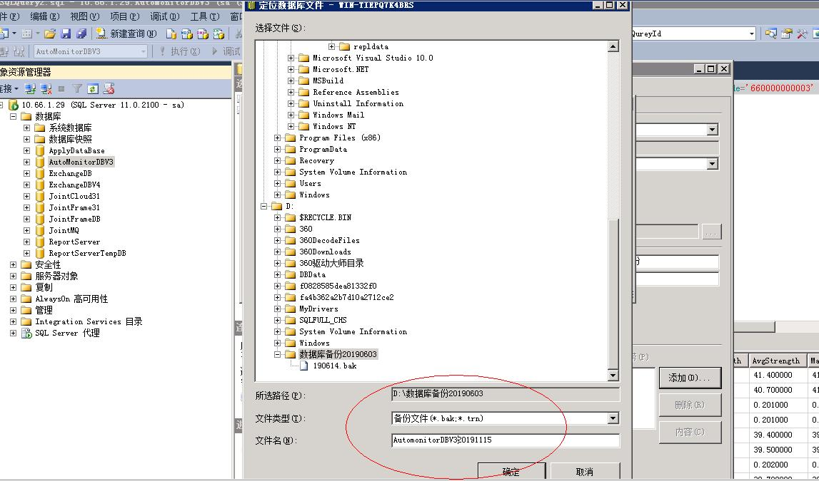
- 然后点确定执行即可，备份完成会有信息提示。
